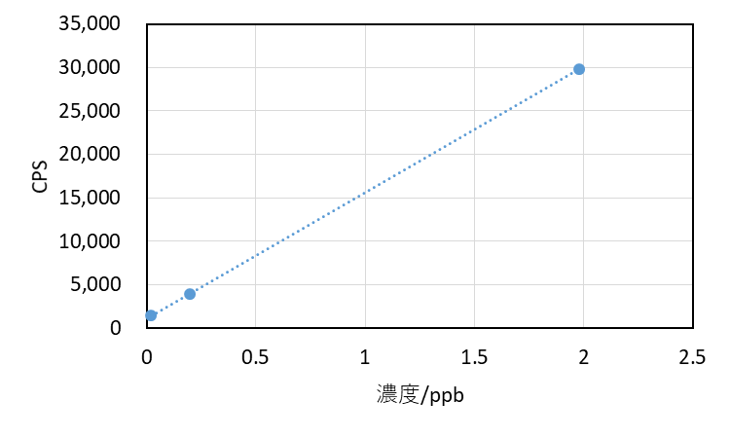

図 4.1.1(5)(ii)(c)-1 B-10の検量線

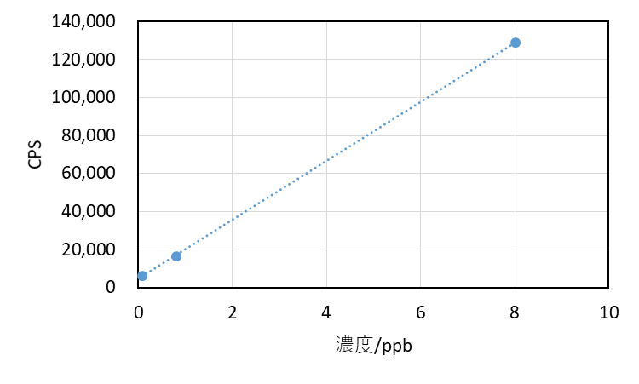

図 4.1.1(5)(ii)(c)-2 B-11の検量線

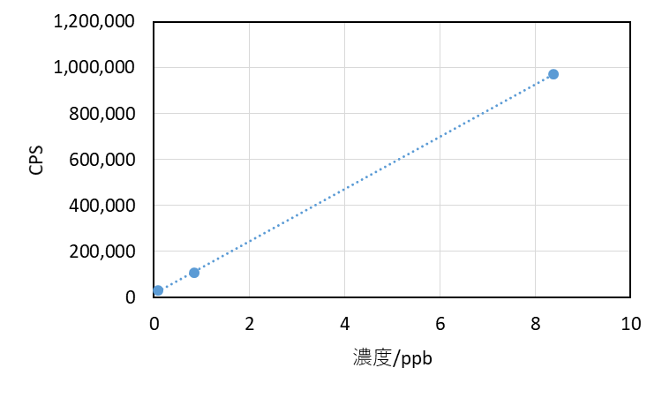

図 4.1.1(5)(ii)(c)-3 Cr-52の検量線

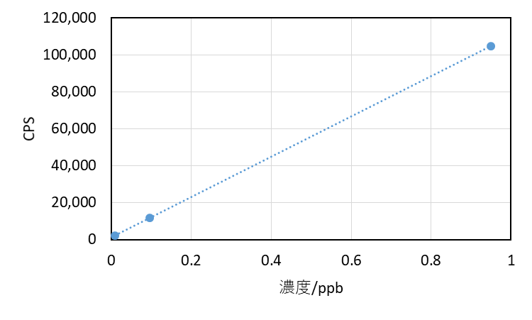

図 4.1.1(5)(ii)(c)-4 Cr-53の検量線

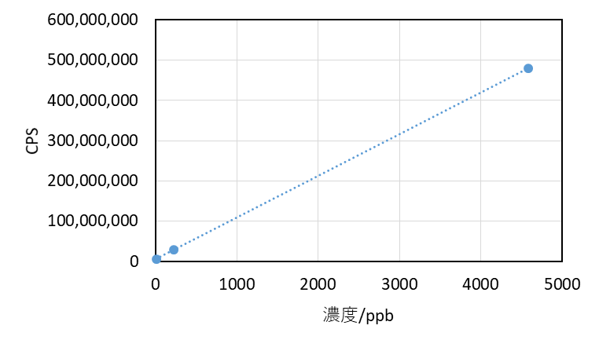

図 4.1.1(5)(ii)(c)-5 Fe-56の検量線

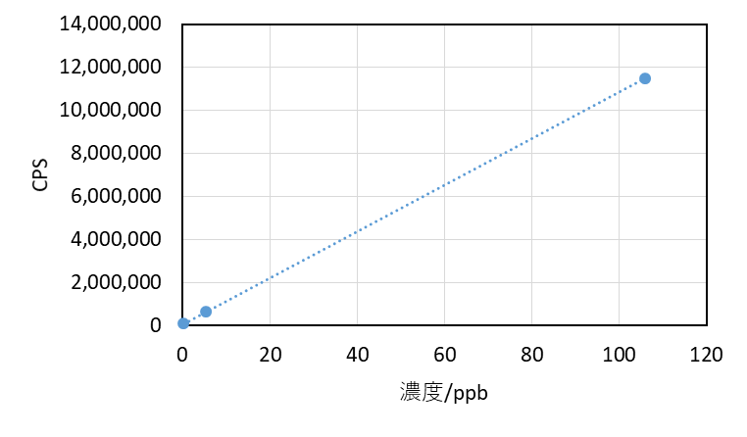

図 4.1.1(5)(ii)(c)-6 Fe-57の検量線

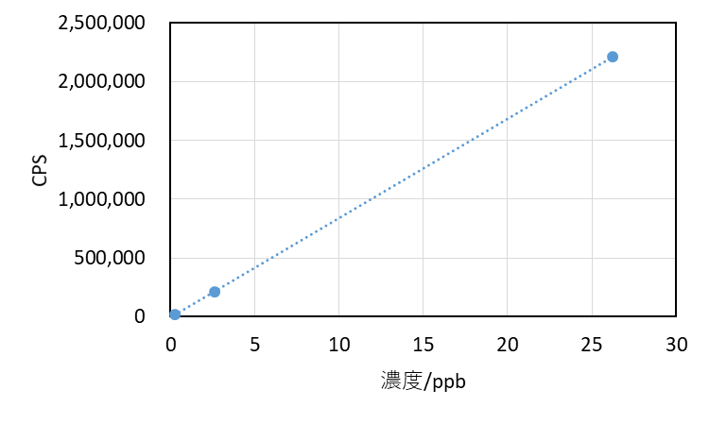

図 4.1.1(5)(ii)(c)-7 Ni-60の検量線

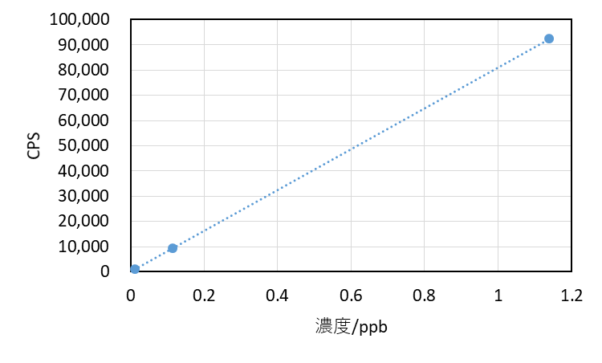

図 4.1.1(5)(ii)(c)-8 Ni-61の検量線

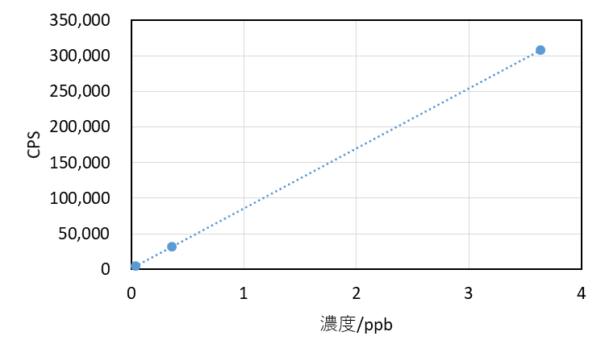

図 4.1.1(5)(ii)(c)-9 Ni-62の検量線

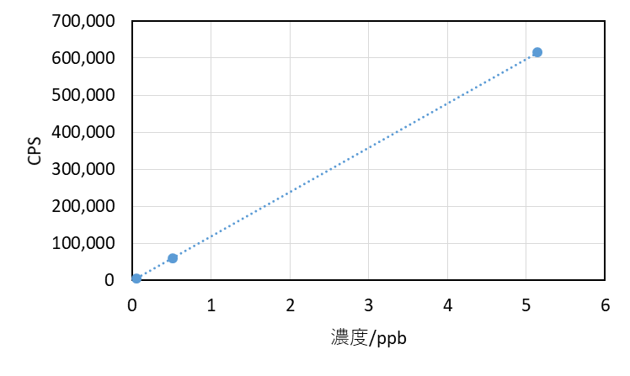

図 4.1.1(5)(ii)(c)-10 Zr-90の検量線

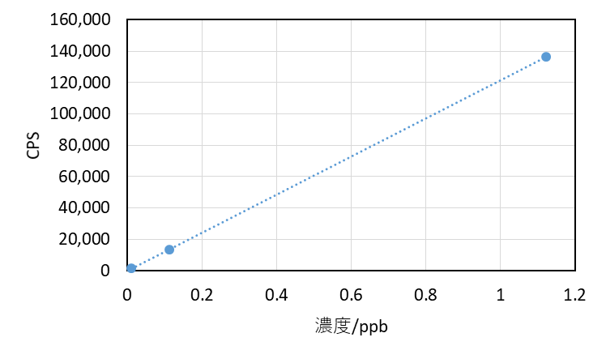

図 4.1.1(5)(ii)(c)-11 Zr-91の検量線

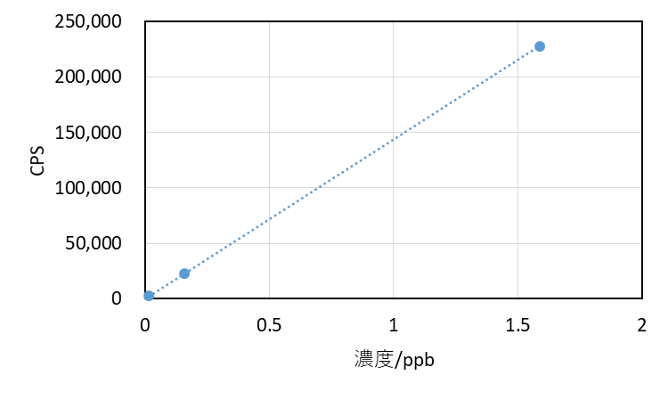

図 4.1.1(5)(ii)(c)-12 Mo-95の検量線

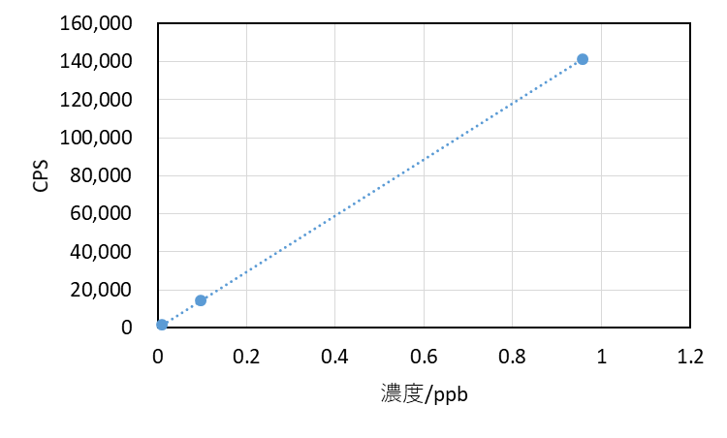

図 4.1.1(5)(ii)(c)-13 Mo-97の検量線

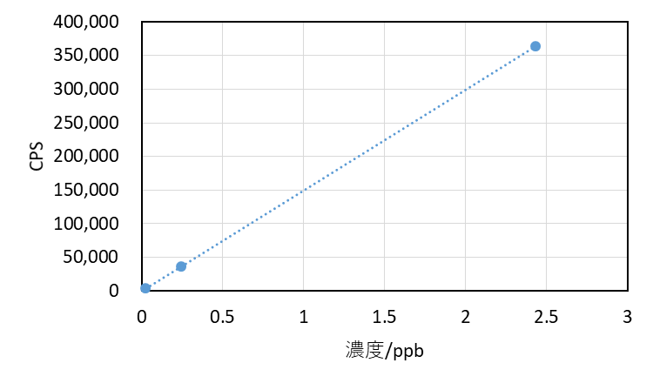

図 4.1.1(5)(ii)(c)-14 Mo-98の検量線

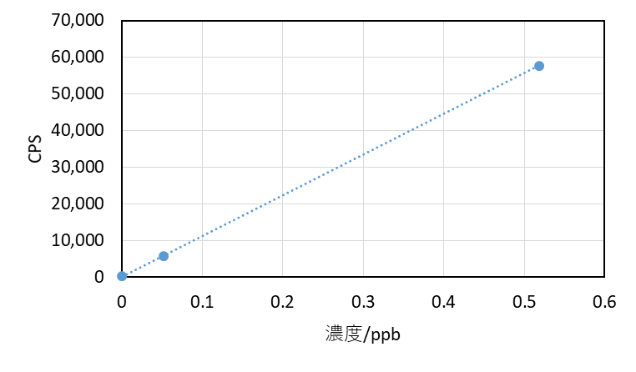

図 4.1.1(5)(ii)(c)-15 Ag-107の検量線

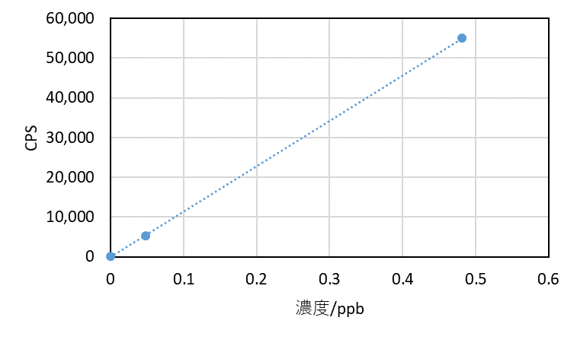

図 4.1.1(5)(ii)(c)-16 Ag-109の検量線

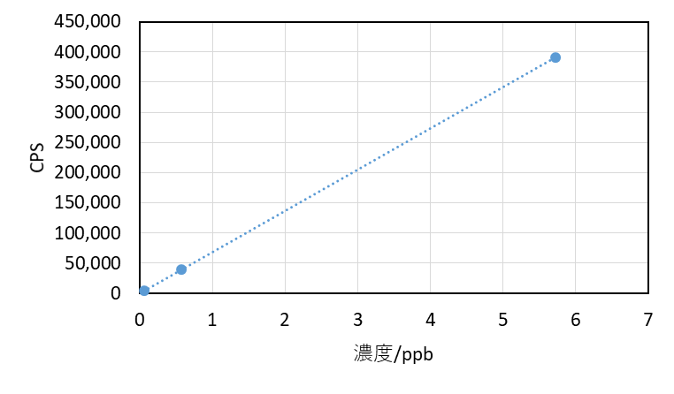

図 4.1.1(5)(ii)(c)-17 Sb-121の検量線

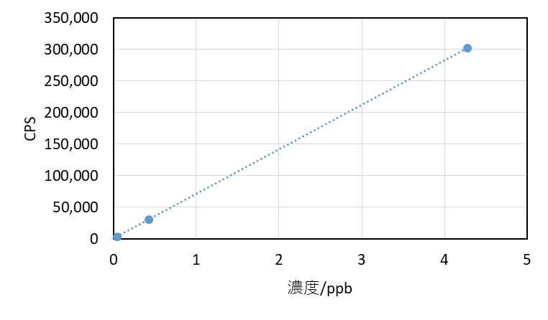

図 4.1.1(5)(ii)(c)-18 Sb-123の検量線

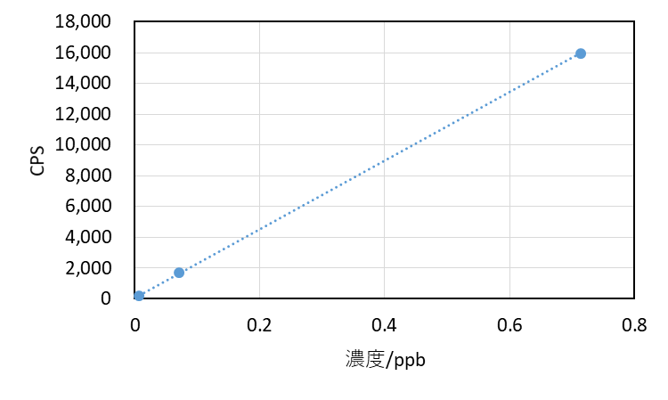

図 4.1.1(5)(ii)(c)-19 Te-125の検量線

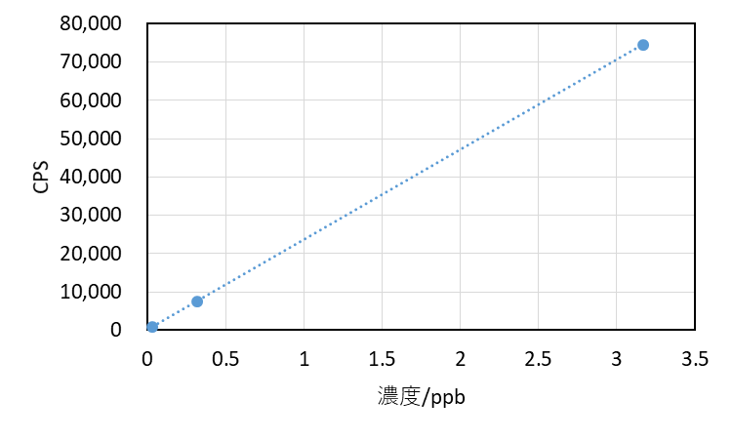

図 4.1.1(5)(ii)(c)-20 Te-128の検量線

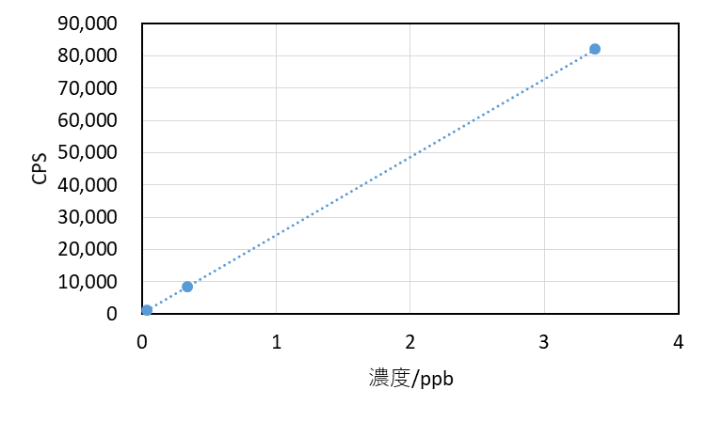

図 4.1.1(5)(ii)(c)-21 Te-130の検量線

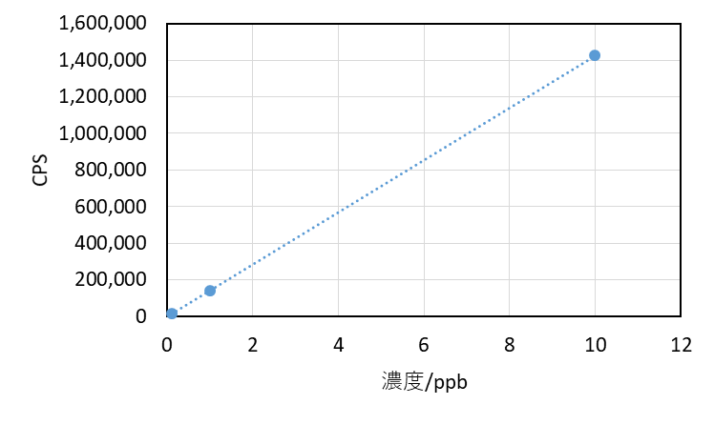

図 4.1.1(5)(ii)(c)-22 Cs-133の検量線

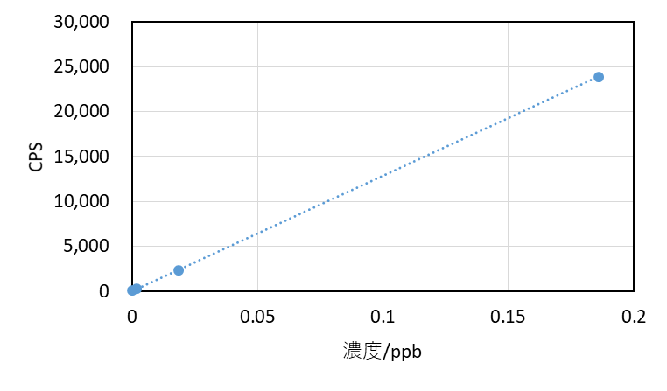

図 4.1.1(5)(ii)(c)-23 U-235の検量線

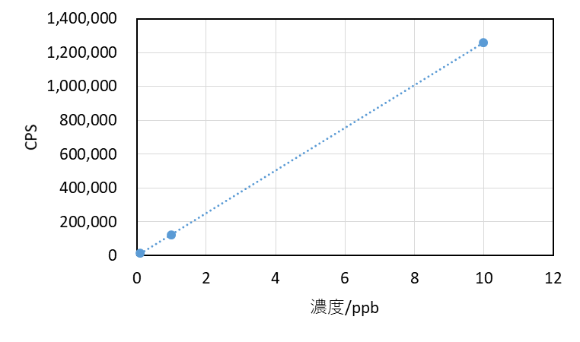

図 4.1.1(5)(ii)(c)-24 U-238の検量線

